作业一 操作系统引论

1. **简述操作系统的作用。**

OS作为用户与计算机硬件系统之间的接口：用户在OS帮助下能够方便、快捷、可靠地操纵计算机硬件和运行自己的程序。

OS作为计算机系统资源的管理者

OS实现了对计算机资源的抽象

1. 简述单道批处理系统、多道批处理系统、分时系统、实时系统、通用操作系统各有什么主要特征？

单道批处理系统：自动性、顺序性、单道性

多批道处理系统：引入的好处：提高CPU的利用率、可提高内存和I/O设备利用率、增加系统吞吐量

特征：多道性、无序性、调度性

分时系统：多路性、独立性、及时性和交互性

实时系统：多路性、独立性、及时性、交互性和可靠性

通用操作系统是具有多种类型操作特征的操作系统。可以同时兼有多道[批处理](http://baike.baidu.com/item/%E6%89%B9%E5%A4%84%E7%90%86)、分时、实时处理的功能，或其中两种以上的功能。

1. 简述操作系统具有哪些基本特性及其含义。

并发：在多道程序环境下，并发性是指两个或多个事件在同一时间间隔内发生，即宏观上有多道程序同时执行，在微观上，在单处理机系统中每一个时刻仅能执行一道程序

共享：共享是指系统中的资源可供多个并发执行的进程使用

虚拟：是指通过某种技术把一个物理实体变成若干个逻辑上的对应物

异步：是指在多道程序环境下，允许多个进程并发执行，由于资源的限制，进程的执行不是“一气呵成”的，是“走走停停”的

1. 什么是操作系统？操作系统具有哪些主要功能？

操作系统是配置在计算机硬件上的第一层软件，是对硬件系统的首次扩充。

处理机管理、存储器管理、设备管理和文件管理

1. 操作系统的处理机管理、存储器管理、设备管理、文件管理分别有哪些功能？

处理机管理：创建和撤销进程，对诸进程的运行进行协调，实现进程之间的信息交换，以及按照一定的算法把处理机分配给进程

处理器管理：内存分配和回收、内存保护、地址映射和内存扩充等功能

设备管理：缓冲管理、设备分配和设备处理以及虚拟机设备等功能

文件管理：文件存储空间的管理、目录管理、文件的读/写管理以及文件的共享与保护等功能

1. 操作系统具有哪些典型的结构？

无结构操作系统、模块化结构OS、分层式结构OS

1. 设内存中有三道程序A、B、C，它们按A、B、C的优先次序执行。它们的计算和I/O操作时间

|  |  |  |  |
| --- | --- | --- | --- |
| 程序  操作 | A | B | C |
| 计算 | 30 | 60 | 20 |
| I/O | 40 | 30 | 40 |
| 计算 | 10 | 10 | 20 |

如表所示（单位：ms）。假设三道程序使用相同设备进行I/O操作，即程序以串行方式使用设备。试画出单道运行和多道运行的时间关系图（调度程序的时间忽略不计）。在两种情况下，完成三道程序各要花多少时间？



多道运行的时间图 总时间190

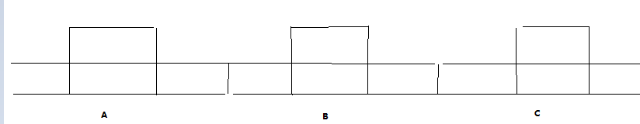

单道运行 总时间260